

**VC 21 L MC**

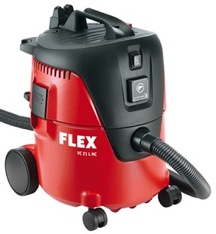

|  |
| --- |
| Technische attributen |
| Opgenomen vermogen P. max. | 1250 Watt |
| Max. volumedebiet | 3600 l/min |
| Max. onderdruk | 21000 Pa |
| Filteroppervlak | 3000 cm² |
| Kuipinhoud | 20 l |
| Vulhoeveelheid vloeistof | 11 l |
| Stopcontact | 100-2000 Watt |
| Afmeting (L x B x H) | 387 x 377 x 506 mm |
| Gewicht | 7,4 kg |

|  |
| --- |
| Basisuitrusting |
| zuigslang 32 mm Ø x 3.5 m met kromstuk |  |
| 1 filterelement Klasse L/M |  |
| 2x 0.5 m aluminium zuigbuis |  |
| 1 omschakelbare combi-vloerborstel |  |
| 1 ronde borstel |  |
| 1 zuigmond voor kieren |  |
| 1 tapijtmondstuk |  |
| 1 filterzak |  |
| 1 PP afvalzak |  |
| 1 zuigbuishouder |  |
| 1 kabel haak |  |
| 1 gummi adapter |

Veiligheidsstofzuiger met manuele filterreiniging, 20 l, klasse L

* Handige en compacte stofzuiger, eenvoudig in gebruik en makkelijk te transporteren.
* De krachtige turbine zorgt voor een grote zuigkracht en hoge onderdruk waardoor een uitstekende afzuiging ontstaat
* Bij het manueel activeren van de filterreiniging wordt de filter gereinigd door een doelgerichte luchtstoot.
* Level monitor, geen storingen bij het opzuigen van vloeistoffen, dankzij de ingebouwde vlotter.
* Met stekkerdoos en elektronische aan-/uitschakelaar
* Uitgerust met grote wielen en twee zwenkbare stuurwielen
* Geschikt voor intensief commercieel gebruik. Ideaal voor het reinigen van kantoren, opslagruimten, werkplaatsen en voertuigen. Te gebruiken voor stofafzuiging in combinatie met elektrische gereedschappen die in een geringe mate stof produceren, zoals vlakschuurmachines, deltaschuurmachines, excentrische schuurmachines, decoupeerzagen, ....
* Met blaas functie voor het eenvoudig verwijderen van bladeren, zoals bijvoorbeeld op opritten
* Uitgerust met een filterzak uit scheurvast vlies voor optimale volumecapaciteit en probleemloze stofverwijdering
* Veiligheids-filtersysteem: voldoet aan BIA-stofcategorie L, maximale doorlatingsgraad < 1 %